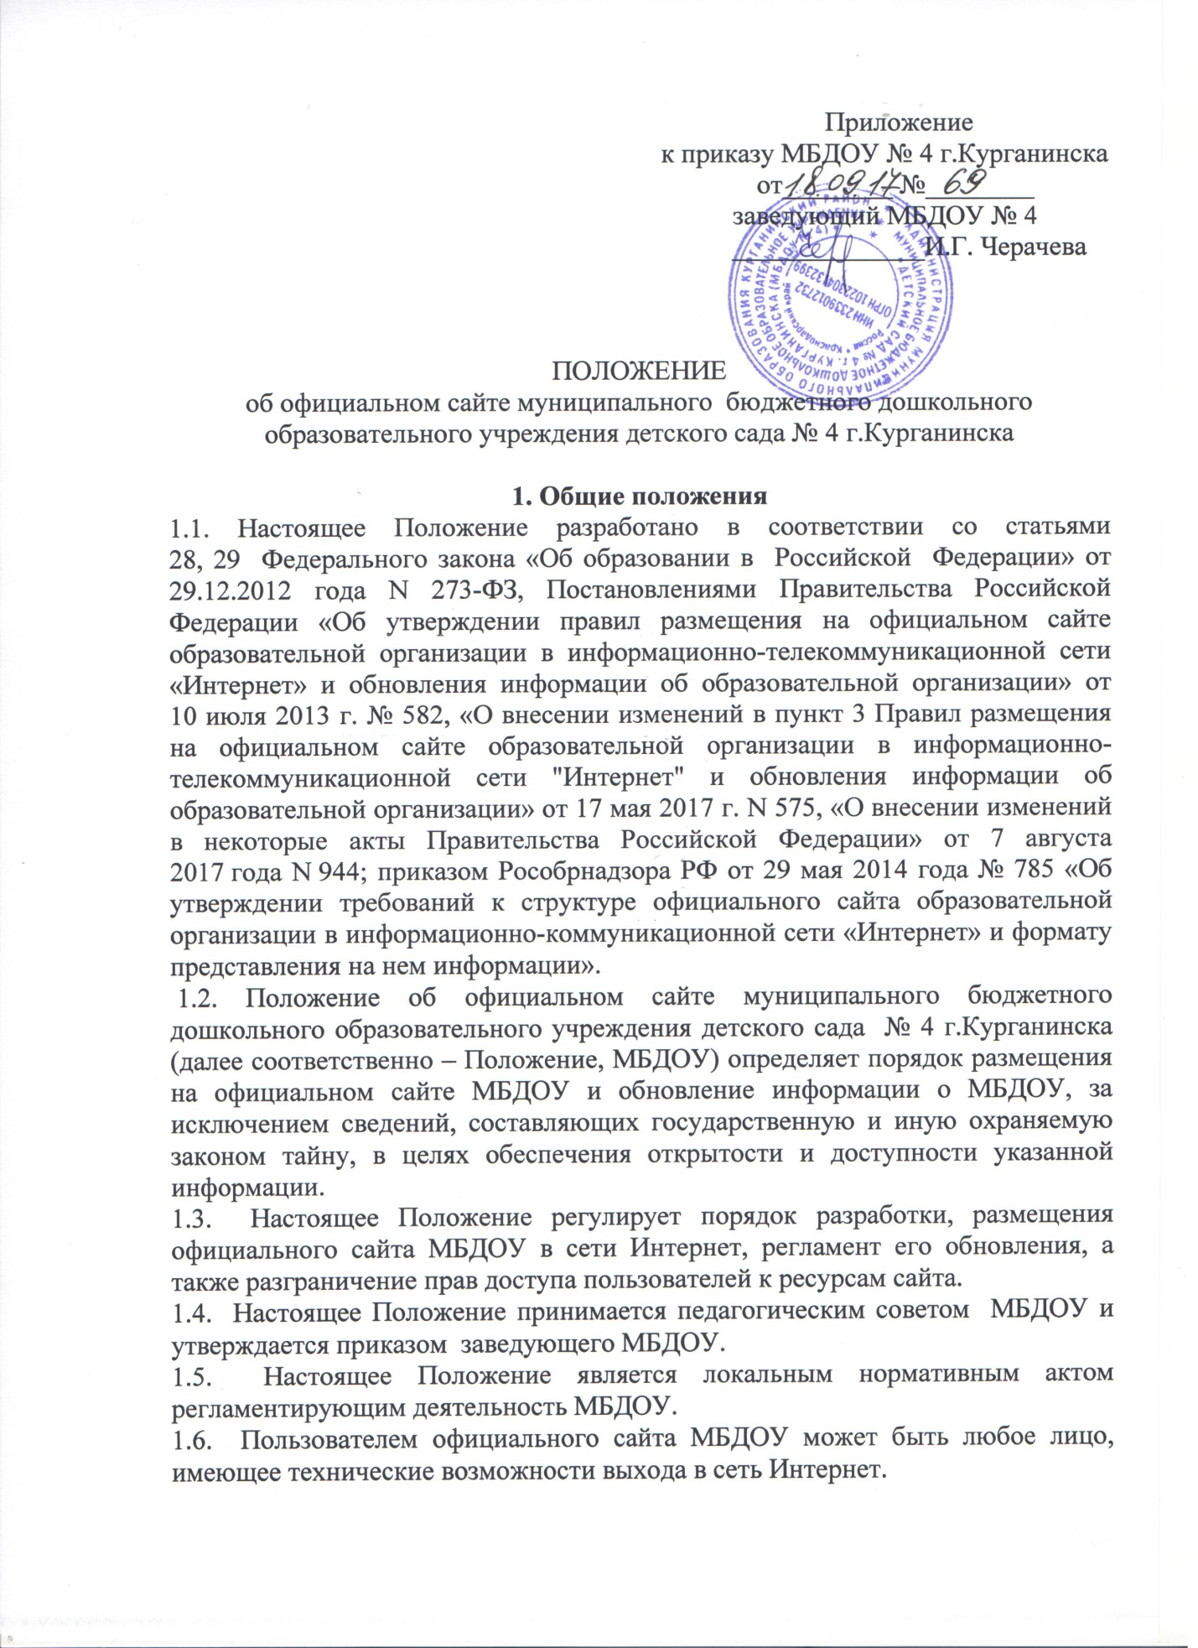

1.7. Сайт содержит материалы, не противоречащие законодательству Российской Федерации.
1.8. Права на все информационные материалы, размещённые на официальном сайте, принадлежат МБДОУ, кроме случаев, оговоренных в соглашениях с авторами работ.
1.9. Ответственность за содержание информации, представленной на официальном сайте, несёт заведующий МБДОУ.

2. Цель, задачи официального сайта МБДОУ
2.1. Целью официального сайта МБДОУ является оперативное и объективное информирование общественности о его деятельности, включение его в единое образовательное информационное пространство.
2.2. 3адачи Сайта:
обеспечение открытости деятельности МБДОУ;
реализация прав граждан на доступ к открытой информации при соблюдении норм профессиональной этики педагогической деятельности и норм информационной безопасности;
реализация принципов единства культурного и образовательного пространства, демократического государственно-общественного управления МДОУ;
информирование общественности о развитии и результатах уставной деятельности МБДОУ, поступлении и расходовании материальных и финансовых средств;
защита прав и интересов участников образовательных отношений.

3. Информационные материалы официального сайта МБДОУ
3.1. Информационные материалы являются обязательными к размещению на официальном сайте МБДОУ в соответствии с приказом Рособрнадзора РФ от 29 мая 2014 года № 785 «Об утверждении требований к структуре официального сайта образовательной организации в информационно-коммуникационной сети «Интернет» и формату представления на нем информации». Для размещения информации на Сайте создается специальный раздел "Сведения об образовательной организации", который содержит следующие подразделы:
Подраздел "Основные сведения".
Главная страница подраздела должна содержать информацию о дате создания образовательной организации, об учредителе образовательной организации, о месте нахождения образовательной организации и ее филиалов (при наличии), режиме, графике работы, контактных телефонах и об адресах электронной почты.
Подраздел "Структура и органы управления образовательной организацией".
Главная страница подраздела должна содержать информацию о структуре и об органах управления образовательной организации,
Подраздел "Документы".
На главной странице подраздела должны быть размещены следующие документы:
а) в виде копий:
устав образовательной организации;
лицензия на осуществление образовательной деятельности (с приложениями);
план финансово-хозяйственной деятельности образовательной организации, утвержденный в установленном законодательством Российской Федерации порядке, или бюджетные сметы образовательной организации;
локальные нормативные акты, предусмотренные частью 2 статьи 30 Федерального закона "Об образовании в Российской Федерации", правила внутреннего распорядка обучающихся, правила внутреннего трудового распорядка и коллективного договора;
б) отчет о результатах самообследования;
в) документ о порядке оказания платных образовательных услуг, в том числе образец договора об оказании платных образовательных услуг, документ об утверждении стоимости обучения по каждой образовательной программе;
г) предписания органов, осуществляющих государственный контроль (надзор) в сфере образования, отчеты об исполнении таких предписаний.
Подраздел "Образование".
Подраздел должен содержать информацию о реализуемых уровнях образования, о формах обучения, нормативных сроках обучения, об описании образовательной программы с приложением ее копии, об учебном плане с приложением его копии, о календарном учебном графике с приложением его копии, о методических и об иных документах, разработанных образовательной организацией для обеспечения образовательного процесса, о реализуемых образовательных программах с указанием учебных предметов, курсов, дисциплин (модулей), о численности обучающихся по реализуемым образовательным программам за счет бюджетных ассигнований федерального бюджета, бюджетов субъектов Российской Федерации, местных бюджетов и по договорам об образовании за счет средств физических и (или) юридических лиц, о языках, на которых осуществляется образование (обучение).
Подраздел "Образовательные стандарты".
Подраздел должен содержать информацию о федеральных государственных образовательных стандартах дошкольного образования. Информация должна быть представлена с приложением их копий (при наличии). Допускается вместо копии федерального государственного образовательного стандарта дошкольного образования размещать в подразделе гиперссылки на соответствующие документы на сайте Министерства образования и науки Российской Федерации.
Подраздел "Руководство. Педагогический состав".
Главная страница подраздела должна содержать следующую информацию:
а) о руководителе образовательной организации, его заместителях, в том числе фамилию, имя, отчество (при наличии) руководителя, его заместителей, должность руководителя, его заместителей, контактные телефоны, адреса электронной почты.
б) о персональном составе педагогических работников с указанием уровня образования, квалификации и опыта работы, в том числе фамилию, имя, отчество (при наличии) работника, занимаемую должность (должности), ученую степень (при наличии), ученое звание (при наличии), наименование направления подготовки и (или) специальности, данные о повышении квалификации и (или) профессиональной переподготовке (при наличии), общий стаж работы, стаж работы по специальности.
Подраздел "Материально-техническое обеспечение и оснащенность образовательного процесса".
Главная страница подраздела должна содержать информацию о материально-техническом обеспечении образовательной деятельности, в том числе сведения о наличии оборудованных объектов для проведения практических занятий, объектов спорта, средств обучения и воспитания, в том числе приспособленных для использования инвалидами и лицами с ограниченными возможностями здоровья; обеспечение доступа в здания образовательной организации инвалидов и лиц с ограниченными возможностями здоровья; условия питания обучающихся, в том числе инвалидов и лиц с ограниченными возможностями здоровья; условия охраны здоровья обучающихся, в том числе инвалидов и лиц с ограниченными возможностями здоровья; Подраздел "Стипендии и иные виды материальной поддержки". Главная страница подраздела должна содержать информацию о наличии и условиях предоставления стипендий, о наличии общежития, интерната, количестве жилых помещений в общежитии, интернате для иногородних обучающихся, формировании платы за проживание в общежитии и иных видов материальной поддержки обучающихся (при наличиии).
Подраздел "Платные образовательные услуги".
Подраздел должен содержать информацию о порядке оказания платных образовательных услуг (при наличии).
Подраздел "Финансово-хозяйственная деятельность".
Главная страница подраздела должна содержать информацию об объеме образовательной деятельности, финансовое обеспечение которой осуществляется за счет бюджетных ассигнований федерального бюджета, бюджетов субъектов Российской Федерации, местных бюджетов, по договорам об образовании за счет средств физических и (или) юридических лиц, о поступлении финансовых и материальных средств и об их расходовании по итогам финансового года.
Подраздел "Вакантные места для приема (перевода)".
Главная страница подраздела должна содержать информацию о количестве вакантных мест для приема (перевода) по образовательной программе дошкольного образования (на места, финансируемые за счет бюджетных ассигнований федерального, краевого и местного бюджетов,
3.2.Файлы документов представляются на Сайте в форматах Portable Document Files (.pdf), Microsoft Word / Microsofr Excel (.doc, .docx, .xls, .xlsx), Open Document Files (.odt, .ods).
3.3.Все файлы, ссылки на которые размещены на страницах соответствующего раздела, должны удовлетворять следующим условиям:
а) максимальный размер размещаемого файла не должен превышать 15 мб. Если размер файла превышает максимальное значение, то он должен быть разделен на несколько частей (файлов), размер которых не должен превышать максимальное значение размера файла;
б) сканирование документа должно быть выполнено с разрешением не менее 75 dpi;
в) отсканированный текст в электронной копии документа должен быть читаемым.
3.4.Информация представляется на Сайте в текстовом и (или) табличном формате, обеспечивающем ее автоматическую обработку (машиночитаемый формат) в целях повторного использования без предварительного изменения человеком.
3.5. Все страницы официального Сайта, должны содержать специальную html-разметку, позволяющую однозначно идентифицировать информацию, подлежащую обязательному размещению на Сайте. Данные, размеченные указанной html-разметкой, должны быть доступны для просмотра посетителями Сайта на соответствующих страницах специального раздела.
3.6. На официальном сайте могут быть размещены другие информационные материалы, рекомендованные вышестоящими органами и структурами, а также необходимые для освещения деятельности МБДОУ.
Структуру и страницы официального сайта учреждения утверждает руководитель (Приложение).
3.7. На официальном сайте МБДОУ не допускается размещение противоправной информации и информации, не имеющей отношения к деятельности МБДОУ и образованию, разжигающей межнациональную рознь, призывающей к насилию, не подлежащей свободному распространению в соответствии с законодательством Российской Федерации.

4. Порядок размещения и обновления информации
на официальном сайте МБДОУ
4.1. МБДОУ обеспечивает координацию работ по информационному наполнению и обновлению официального сайта.
4.2. МБДОУ самостоятельно обеспечивает:
- постоянную поддержку сайта МБДОУ в работоспособном состоянии;
- взаимодействие с внешними информационно-телекоммуникационными сеями, сетью Интернет;
- разграничение доступа персонала и пользователей к ресурсам сайта и правам на изменение информации;
- размещение материалов на официальном сайте МБДОУ;
- соблюдение авторских прав при использовании программного обеспечения, применяемого при функционировании официального сайта.
4.3. Содержание официального сайта МБДОУ формируется на основе информации, предоставляемой участниками образовательных отношений.
4.4. Официальный сайт МБДОУ размещается по адресу: http:// http://portal.kubannet.ru/school4784 с обязательным предоставлением информации об адресе вышестоящему органу управления образованием.
4.5. При изменении Устава МБДОУ, локальных нормативных актов и распорядительных документов, образовательных программ обновление соответствующих разделов официального сайта МБДОУ производится не позднее 10 рабочих дней после их изменения.
4.6. При размещении информации на официальном сайте МБДОУ и ее обновлении обеспечивается соблюдение требований законодательства Российской Федерации о персональных данных.
4.7. Технологические и программные средства, которые используются для функционирования официального сайта, должны обеспечивать:
а) доступ к размещенной на официальном сайте информации без использования программного обеспечения, установка которого на технические средства пользователя информации требует заключения лицензионного или иного соглашения с правообладателем программного обеспечения, предусматривающего взимание с пользователя информации платы;
б) защиту информации от уничтожения, модификации и блокирования доступа к ней, а также иных неправомерных действий в отношении нее;
в) возможность копирования информации на резервный носитель, обеспечивающий ее восстановление;
г) защиту от копирования авторских материалов.
4.8. Информация на официальном сайте размещается на русском языке.
4.9. Информационное наполнение официального сайта осуществляется в порядке, определенном приказом заведующего МБДОУ.
4.10. Список лиц, обеспечивающих подготовку, обновление и размещение материалов на официальном сайте МБДОУ, обязательно предоставляемой информации и возникающих в связи с этим зон ответственности, утверждается приказом руководителя МБДОУ.

5. Ответственность за обеспечение функционирования
официального сайта МБДОУ
5.1. Ответственность за обеспечение функционирования сайта ДОУ возлагается на работника МБДОУ приказом заведующего.
Лица, ответственные за функционирование официального сайта МБДОУ несут ответственность за:
- отсутствие на официальном сайте МБДОУ информации, предусмотренной пунктом 3.1 настоящего Положения;
- нарушение сроков обновления информации в соответствии с пунктом 4.5. настоящего Положения;
- размещение на официальном сайте МБДОУ информации, не соответствующей образовательной деятельности и некорректных данных.
5.2. Обязанности работника, ответственного за функционирование сайта МБДОУ, включают организацию всех видов работ, обеспечивающих работоспособность сайта МБДОУ.
5.3. Ответственному за обеспечение функционирования сайта МБДОУ вменяются следующие обязанности:
- обеспечение взаимодействия сайта ДОУ с внешними информационно-телекоммуникационными сетями;
- сбор, обработка и размещение на сайте МБДОУ информации в соответствии с требованиями настоящего Положения;
- организация обратной связи.

Приложение
к Положению об официальном
сайте МБДОУ № 4 г.Курганинска

Структура официального сайта МБДОУ № 4 г.Курганинска

- Версия для слабовидящих
- Обратная связь
- Аттестация педагогических кадров
  - Региональные документы
  - Федеральные документы
- Опрос. Независимая оценка качества образовательной деятельности организации
  - Опрос получателей образовательных услуг
  - Результаты опроса получателей образовательных услуг
- Опрос антикоррупция
- Вопрос-ответ
- Основные сведения
- Структура и органы управления образовательной организацией
- Документы (нормативно-правовые документы, регламентирующие деятельность МБДОУ, локальные акты по персональным данным, о мерах противодействия коррупции, функционировании официального сайта МБДОУ, закреплении территорий).
- Образование
- Образовательные стандарты
- Руководство. Педагогический состав
- Материально-техническое обеспечение и оснащенность образовательного процесса
- Стипендии и иные виды материальной поддержки
- Платные образовательные услуги
- Финансово-хозяйственная деятельность
- Вакантные места для приема (перевода)

